AGENDA DU DIOCESE DE NANTERRE

« La Passion de Tibhirine »
Spectacle écrit à partir des textes des frères Christian de Chergé, Luc et Christophe
Vendredi 3 mai à 20h30 à l’église St Pierre St Paul de Colombes (11, rue beaurepaire) Tarifs : Mineur : 5 E ; Adulte : 15 E ;
https://www.helloasso.com/associations/association-paroissiale-saint-pierre-saint-paul-de-colombes/evenements/la-passion-selon-tibherine-st-pierre-st-paul-de-colombes

Session BAFA/ BAFD à la paroisse de Garches
Pour tous ceux qui se passionnent pour l’animation de camps de jeunes, la FACEL92 propose des session BAFA et BAFD au patronage de Garches. BAFA stage d’approfondissement sur le thème des grands jeux et de la veillée du 6 au 11 avril 2024 – prix : 310 €, BAFA stage initial du 15 au 22 juin 2024 – prix 250 €
BAFD formation générale du 24 août au 1° septembre 2024 – prix 400 €
Inscriptions : Edwige 06 16 65 81 36 – patronage@saintlouisdegarches.fr
Soutien possible de la FACEL 92 pour le financement : contact@facel.diocese92.fr

Ecole de prière pour les 7 à 17 ans
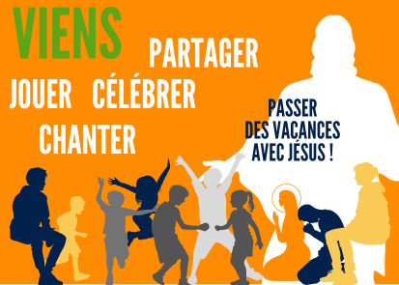
« Viens partager jouer célébrer et chanter ! »
En hébergement complet : du 14 au 20 juillet 2024 à l’Abbaye Notre-Dame-de-L’Ouye.
Infos : https://diocese92.fr/epj-2024/
Inscription : https://epj2024-ndo.venio.fr/fr
En journée de 8h30 à 18h, du 6 au 12 juillet à Asnières Inscription : epj.asnieres@outlook.fr

Nos joies et nos peines (mars 2024)
En célébrant leurs obsèques à l'église, nous avons accompagné par l'amitié et la prière les familles et les proches de Fernand Champigny et Florence Blin.

Accueil à ND des Agnettes : du lundi au samedi : 10h-11h30,
les lundis, mercredis, jeudis et vendredis 17h-18h30 et samedis 17h45-18h20.
Accueil par un prêtre : mercredi : 17h30-19h à ND des Agnettes ;
samedi : 10h-11h30 à ND des Agnettes
Ouvertures des églises : 1) ND des Agnettes : lundi – samedi : 10h – 11h30, jeudi : 8h30-11h30 ; Lundi et jeudi 17h – 18h30 ; mercredi et vendredi de 17h à 19h15
2) Ste Marie Madeleine : mardi : 8h30 – 12h, vendredi et dimanche : 10h – 12h
3) St Jean : lundi 18h45-19h30 ; mardi 12h – 14h, jeudi 17h30 – 19h ; Samedi de 14h à 16h ; dimanche : 9h-11h
Accueil par un prêtre (sans rendez-vous), discussion, question, conseil, confession à ND des Agnettes : mercredi de 17h à 19h, samedi de 10h à 12h.
ISSN : 2802-33
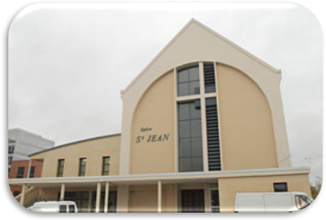
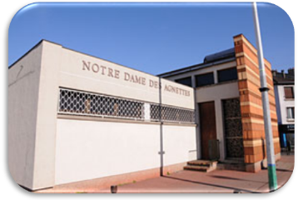
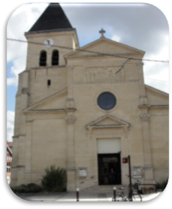

La vie circule 31 mars - 27 avril 2024

« Il vit et il crut », le disciple que Jésus aimait.

Nous ne voyons pas, mais nous croyons.
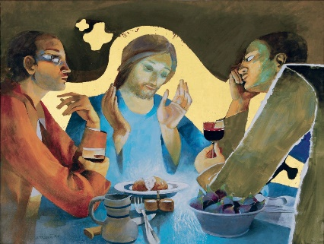
Dans ce monde en souffrance, nos vies parfois douloureuses ou enthousiasmantes, Jésus le Christ vient à notre rencontre. Il vient partager nos joies et nos peines. Ne cherchons pas hors de nos vies à retrouver le passage de Jésus-Christ : « Pourquoi chercher parmi les morts celui qui est le Vivant… Il nous précède sur nos routes humaines. »
Empruntons le chemin des Apôtres, de Marie-Madeleine.
- Cherchons ce qui, dans nos vies, dans la vie du monde, est force de vie, d’amour plus fort que la haine, que la mort même (évènements dramatiques de notre monde) ; réconciliation entre nous, entre les peuples ; mort d’un être cher qui laisse un dynamisme, une richesse de la vie qu’il a communiquée. Nous avons commencé à le faire ces vendredis de carême : « J’ai eu faim, soif, j’étais nu, étranger, …, vous vous êtes mis à mon service » (Matthieu 25)
- Laissons-nous éclairer par la Parole de Dieu, lue en Eglise. Elle peut donner sens aux évènements, ouvrir de nouveaux horizons. Comme ce Cierge Pascal allumé dans la nuit !
- L’expérience des premières communautés chrétiennes, de nos frères et sœurs peut nous soutenir ; avec eux, cherchons le Christ présent dans notre vie, la vie des hommes et femmes de ce temps.
- Accueillons, dans la joie, ces baptisés de Pâques, enfants-jeunes-adultes, qui nous parlent de renaissance, de vie nouvelle en Jésus-Christ.
Christ est vivant-ressuscité ; il est là au cœur de nos vies ; allons à sa rencontre !
Père Jean-Dominique Darchis
01.47.98.79.26 ; secret.pargen@free.fr ; paroissegennevilliers.fr; twitter.com/EGennevilliers ;
facebook.com/paroissegennevilliers ; instagram.com/eglisegennevilliers
ACTUALITES PAROISSIALES
Messes dominicales
Samedi | 18h30 | Notre-Dame des Agnettes | 26, rue Louis Calmel
Dimanche | 9h30 | St Jean-des-Grésillons | 17, rue du 19 mars 1962
‘’ | 11h | Ste Marie-Madeleine | Place Jean Grandel
Messes en semaine
Lundi | 19h | St Jean-des-Grésillons
Mardi | 9h | Ste Marie-Madeleine |  | 8h40 Laudes
‘’ | 12h30 | St Jean-des-Grésillons sauf le 9.04
Mercredi | 9h | Ste Marie-Madeleine |  | 8h40 Laudes
Jeudi | 9h | Notre-Dame des Agnettes |  | 8h40 Laudes
‘’ | 12h30 | Ste Marie-Madeleine 4 et 18.04
Vendredi | 18h30 | Notre-Dame des Agnettes

Durant la Veillée Pascale, nous avons la joie de célébrer le baptême, la 1° communion et la confirmation de Roys, Emérentienne, Claudia et Steven.
Lors de la messe de la Résurrection, nous célébrons le baptême de Yaël, le baptême et la 1° communion d’Adrien et de Victor et le baptême, la 1° communion et la confirmation de Samy. La 1° communion d’Orlane, William, Crysani, Elicia, Chloé et Charlyse, collégiens de l’Aumônerie.

Lundi de Pâques 1° avril : 19h messe à St Jean
Mardi 2 avril : 20h-22h à ND des Agnettes, Réunion des jeunes adultes, Thème : « L’Eglise, qu’en penser ? »
Mercredi 3 avril : réunion EAP à 19h45 à NDA
Jeudi 4 avril, à 19h à Ste Marie Madeleine : Adoration du Saint Sacrement
Dimanche 7 avril : 2° dimanche de Pâques (Divine miséricorde) ; à 16h Concert « Le Psautier de Pierre » à Ste Marie Madeleine : des paroissiens ont d’incroyables talents (chants, musique) pour illustrer des émotions de la vie de St Pierre.

Lundi 8 avril : Annonciation du Seigneur, messe à 19h à St Jean
Dimanche 14 avril : 3° dimanche de Pâques B
Samedi 20 avril : 16h-17h30 Eveil à la foi à Saint Jean des Grésillons
Dimanche 21 avril : 4° dimanche de Pâques B, 9h30 à St Jean, messe des familles ; 11h à Ste Marie Madeleine : Baptême et 1° communion d’Isabelle, Anna, Julie et 1° communion de Jenarthanan, Eliyah, Alexandra, Hély, Séverine, Louis et Théana.
Mardi 23 avril : 20h-22h à NDA, Jeunes adultes : « Comment en parler ? »
Jeudi 25 avril : Fête St Marc
Vendredi 26 avril : 20h30 à NDA Animateurs CPB
Dimanche 28 avril : 5° dimanche de Pâques B, 11h à Ste Marie Madeleine : baptême et 1° communion d’Eunice et 1° communion de Marie-Angèle, Kiara, Sophia et Steven. Quête pour les vocations. Journée de prière pour les vocations

1000 Merci
aux coordos, aux deux chorales et animatrices de chants, aux fleuristes, aux musiciens, aux lecteurs, aux personnes qui ont balayé les églises avant et après le dimanche des Rameaux, aux femmes qui ont témoigné pour le Chemin de croix.

Messes de Pâques en maison de retraite
Cytises : J 4.04 à 16h ; Repotel : J 11.04 à 15h ; Villa Caroline : Me 17.04 à 14h30
Travaux
Merci à Jean-Claude d’avoir repeint les 2 WC à NDA, ainsi que Raoul et Axel pour l’installation du vidéo-projecteur au plafond de l’église St Jean.
Par ailleurs, il y a eu une fuite d’eau dans le toit de l’église St Jean dans la sacristie.
Denier de l’Eglise
Merci aux personnes qui ont déjà fait un don en 2024, dont celles qui ont choisi le prélèvement automatique mensuel ou trimestriel.

L’1visible à offrir
Lisez-le ! Prenez-en plusieurs et offrez-les. Il y a des bonnes nouvelles ! Et des témoignages d’adultes qui ont été baptisés dans le 92, ainsi que des articles intéressants.
Construction du presbytère
A Pâques, la charpente était terminée. Suivez le chantier sur paroissegennevilliers.fr
Prochaines étapes : pose des fenêtres et des portes-fenêtres et de la toiture en zinc.
Souscription pour financer le presbytère
Objectif : 100.000 Euros. Au 31.12.2023 : 42.570 E. Si voulez faire un don, par chèque à l’ordre de « Paroisse de Gennevilliers » et « Souscription » au dos. Virement N° IBAN FR76 30003 04282 000500 13392 36 : indiquer “SOUSCRIPTION presbytère”. CB : https://denier.diocese92.fr/donner/?reserved_affectation=souscriptions-paroissiales&reserved_souscription_paroisse=sp010

Infirmier, aide-soignant, agent de service hospitalier, aide médico-psychologique, auxiliaire de puériculture, secrétaire médicale, manipulateur radio, diététicien, ambulancier, assistant dentaire, préparateur en pharmacie, … L'Action Catholique Ouvrière vous propose une rencontre autour du thème : "Partager ce que nous vivons dans nos professions, comme soignants, comme croyants"
Jeudi 11 avril de 20h30 à 22h, au foyer St Joseph (182, rue du Ménil Asnières sur Seine). Contact : P. Jean-Dominique Darchis 06 76 37 87 02

Préparation, au mariage
En 2024, Hélène Correa & Sébastien Djiba, Lucile Pinier & Suraf Al Tamo, Stéphanie Selvanayagam & Gérard Mariaseelan, Jessica Ribeiro & Filipe Lopes Dias, Aurore Launay & Maxime Barde, Maëva Ayme & William Dhenin, Eunice Pri & Ahissé Souhonet, Raphaëlle Bikok & Septhan Syimah, Aurélia Ferret & Pierre-Frédéric Gallic, Océana Atioanombe & Miguel Moutinho, Cedric Joilan & Lorinda Sisset se préparent au mariage.

